**LAB 01: CÁC TOÁN TỬ HÌNH THÁI HỌC**

Ứng dụng Xử lý ảnh số và video số – 19TGMT



**Giáo viên phụ trách:**

* PhD. Lý Quốc Ngọc
* MS. Phạm Minh Hoàng
* MS. Nguyễn Mạnh Hùng

**Sinh viên:**

* Chung Kim Khánh (19127644)

**MỤC LỤC**

I. TOÁN TỬ HÌNH THÁI HỌC NHỊ PHÂN 2

II. TOÁN TỬ HÌNH THÁI HỌC VỚI ẢNH ĐỘ XÁM 6

III. Nguồn tham khảo 10

# TOÁN TỬ HÌNH THÁI HỌC NHỊ PHÂN

Hình bên trái là kết quả sử dụng hàm trong thư viện OpenCV và hình bên phải là kết quả của hàm tự xây dựng. Dưới đây là hình ảnh Binary từ ảnh màu (Hầu hết các kernel đều là ma trận vuông 3x3 với tất cả các phần tử là 1 trừ trường hợp ví dụ của toán tử Hit or Miss):

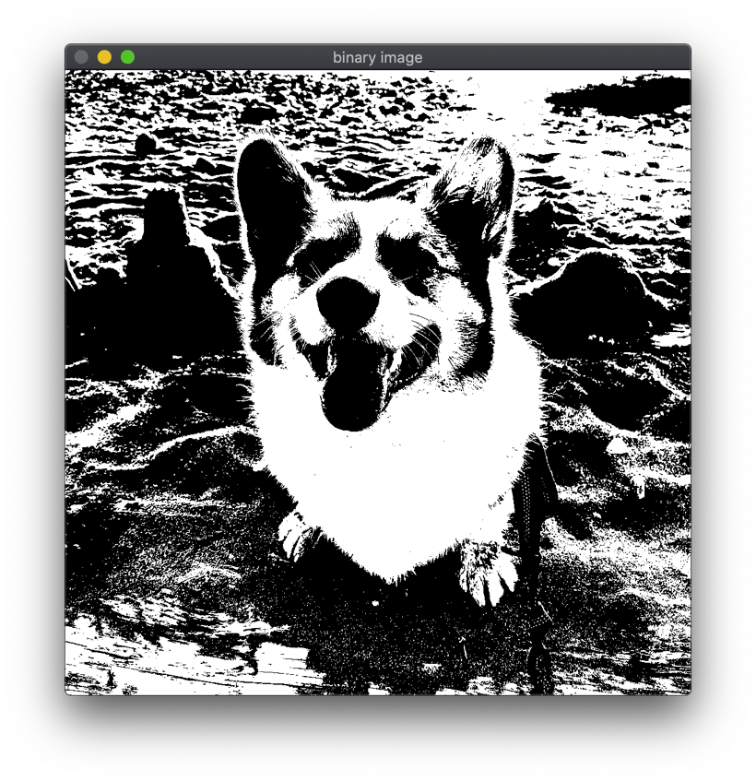

## Toán tử giãn nở nhị phân (Binary Dilation)

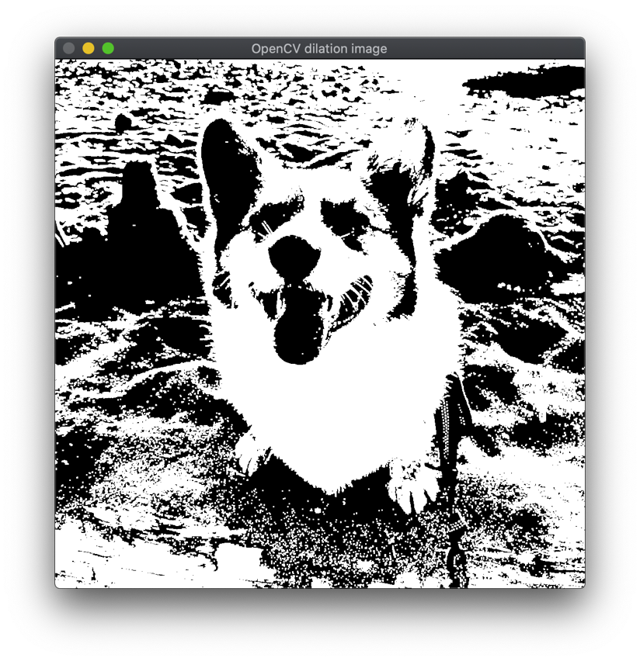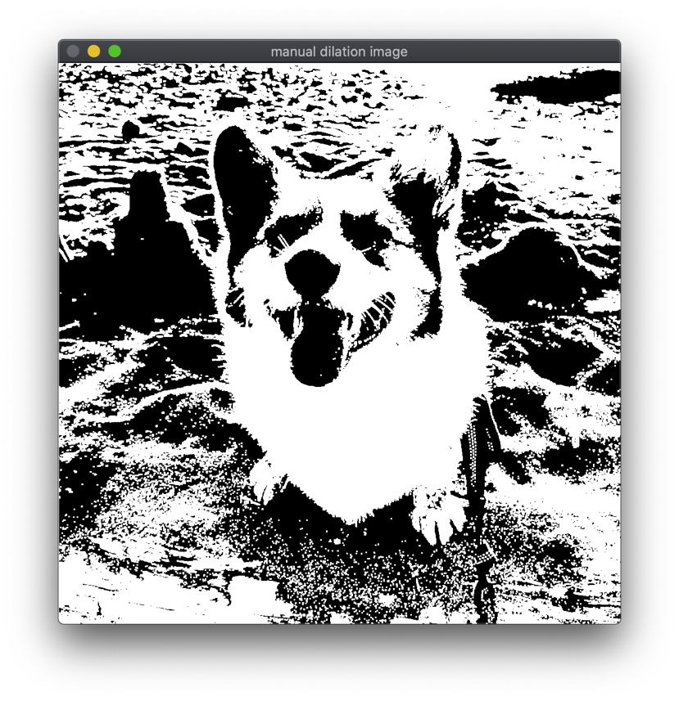

## Toán tử co nhị phân (Binary Erosion)

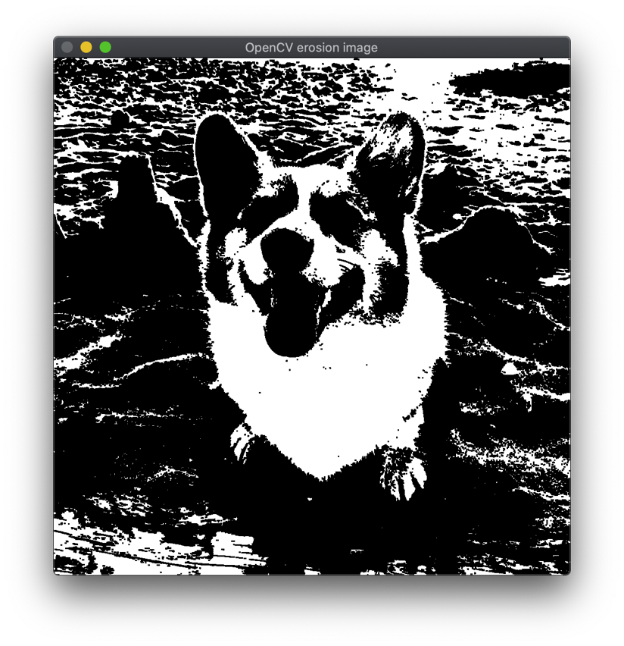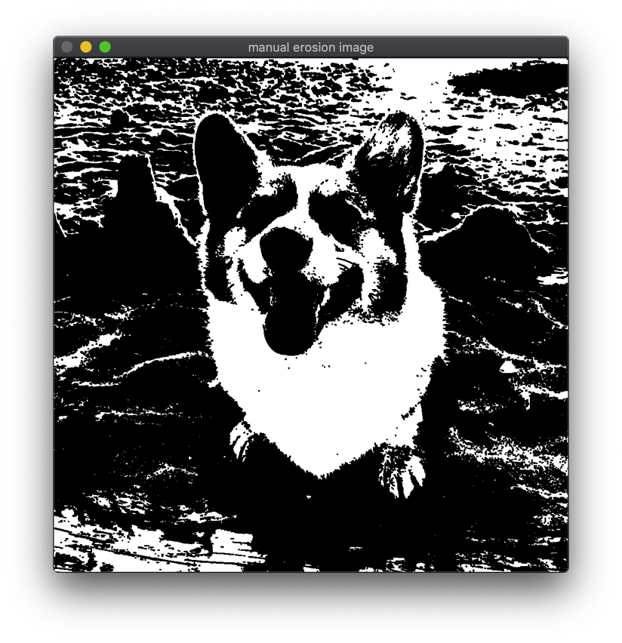

## Toán tử mở nhị phân (Binary Opening)

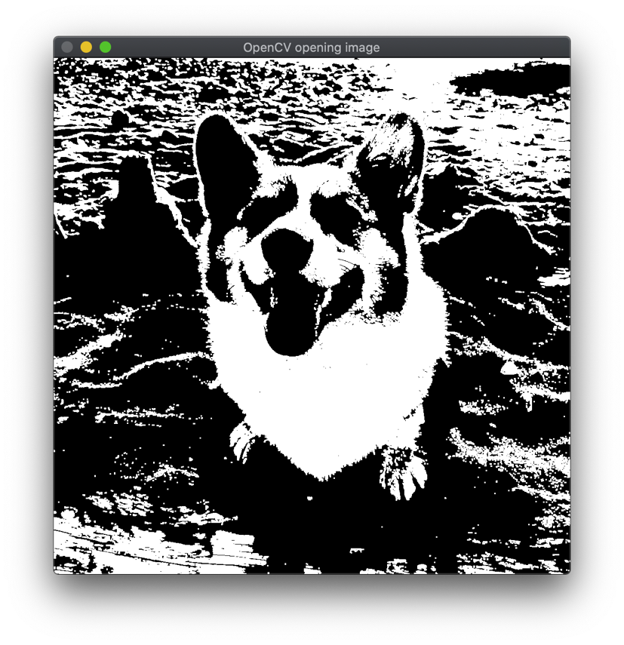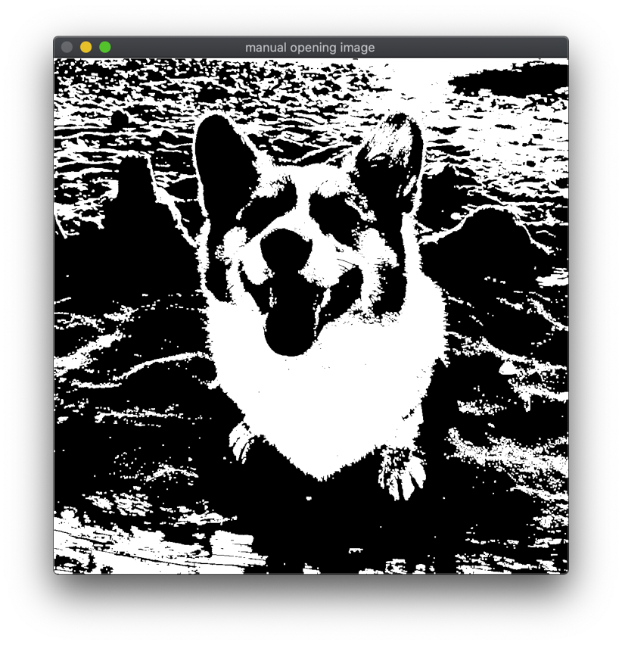

## Toán tử đóng nhị phân (Binary Closing)

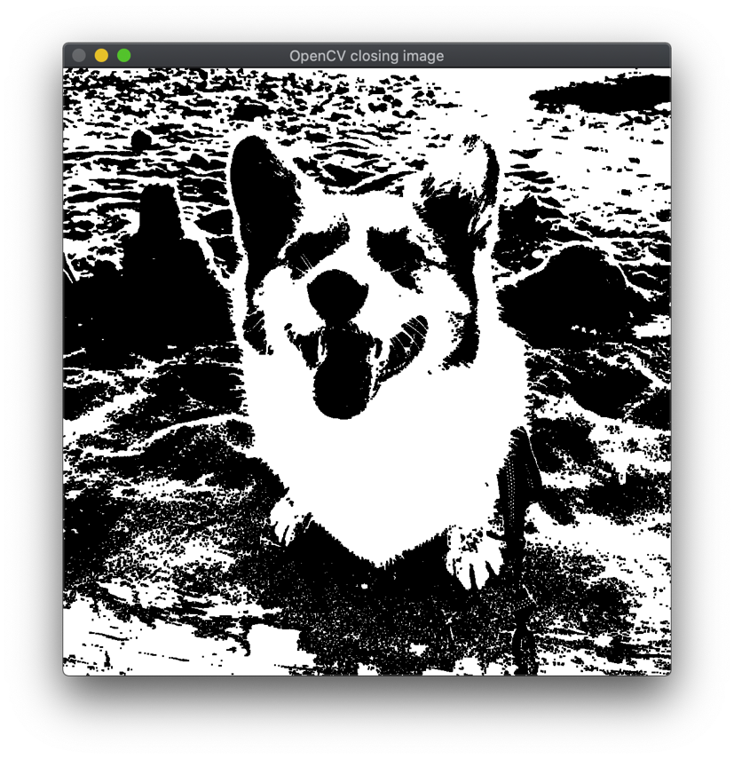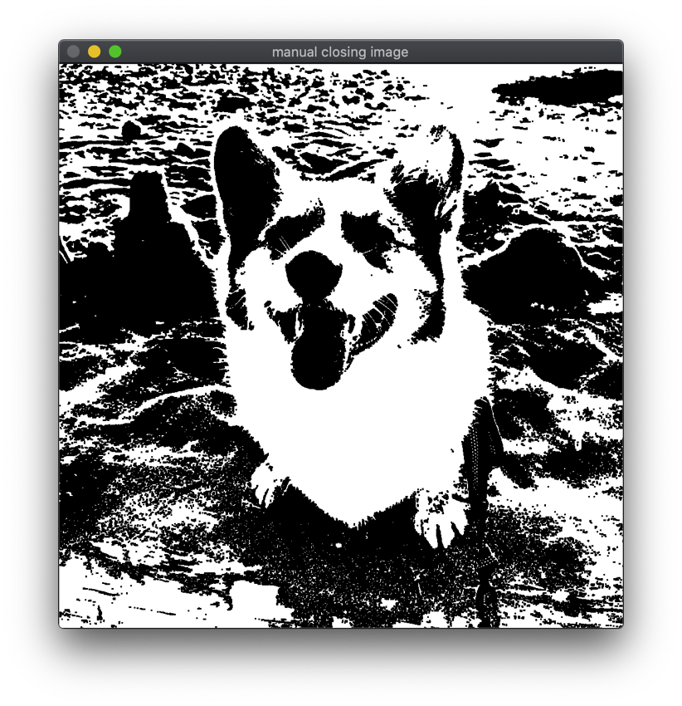

|  |  |  |
| --- | --- | --- |
| 1 | 1 | 1 |
| 0 | 1 | -1 |
| 0 | 1 | -1 |

## Toán tử Hit-or-Miss

Kernel =

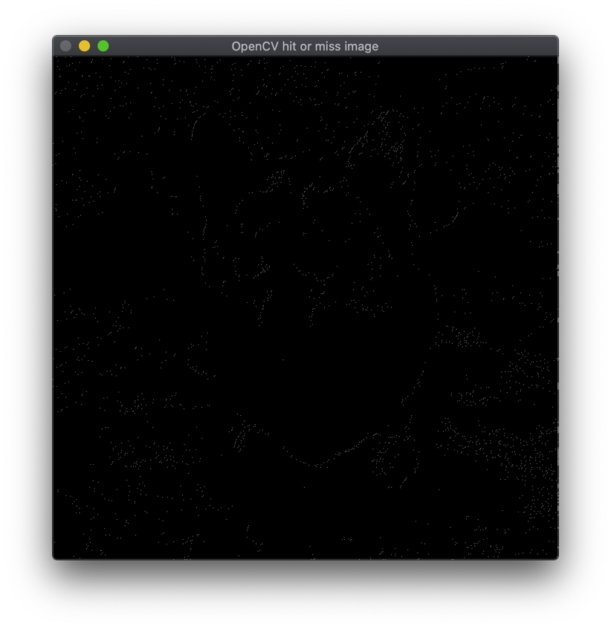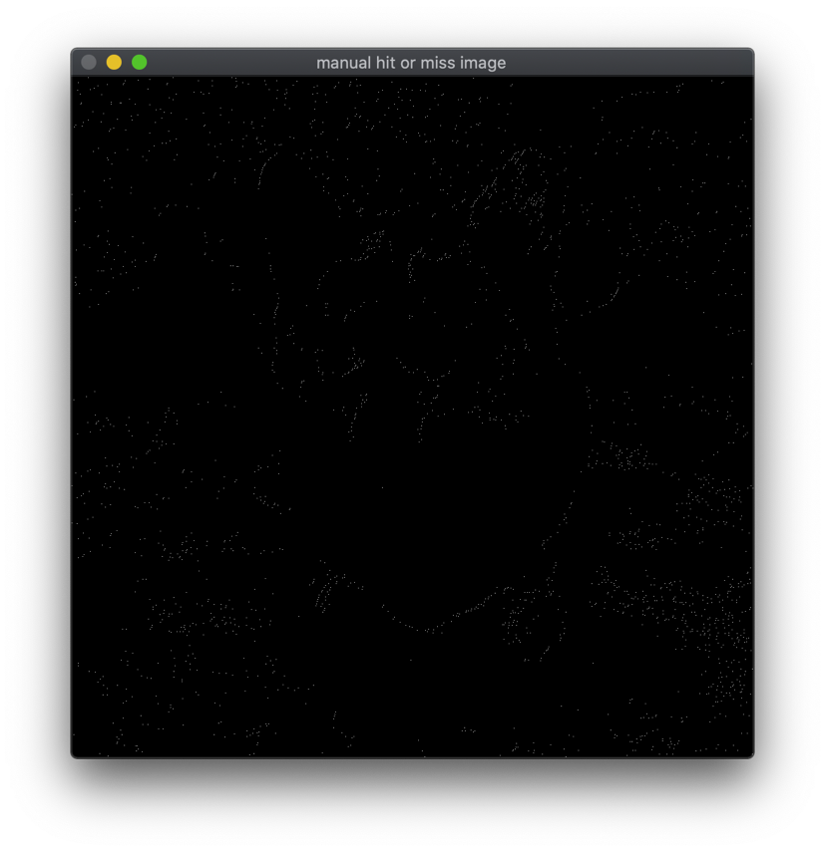

## Thinning

Lấy kernel tự động

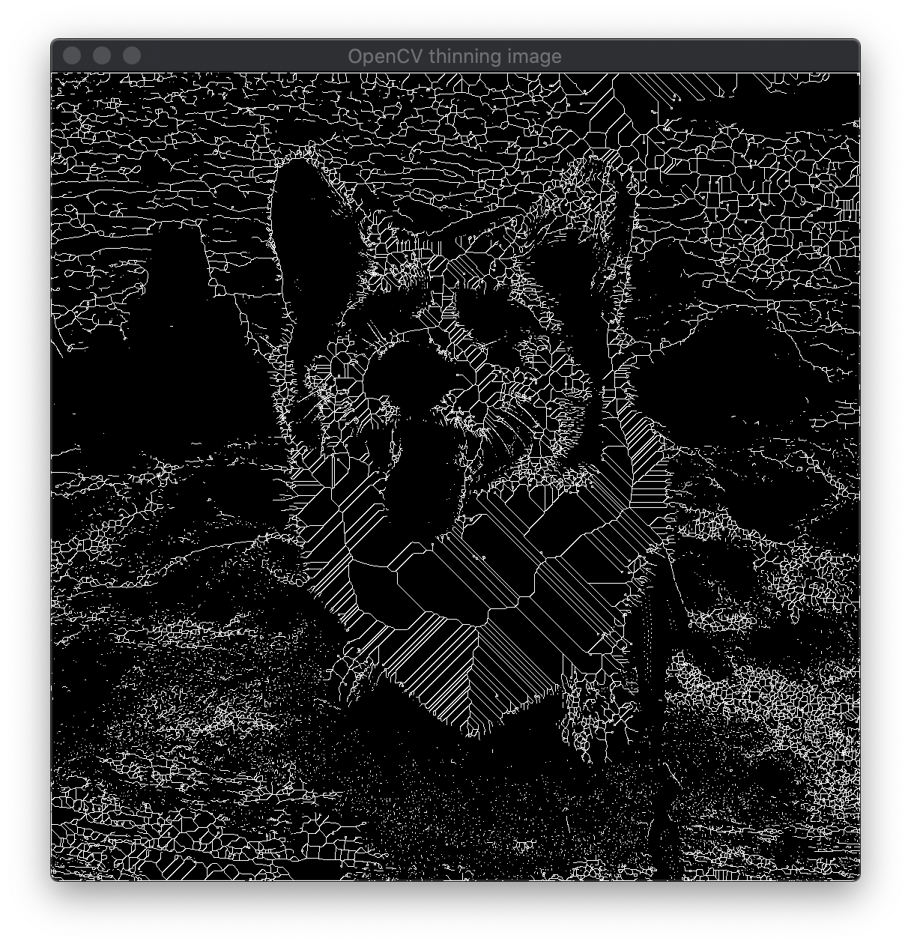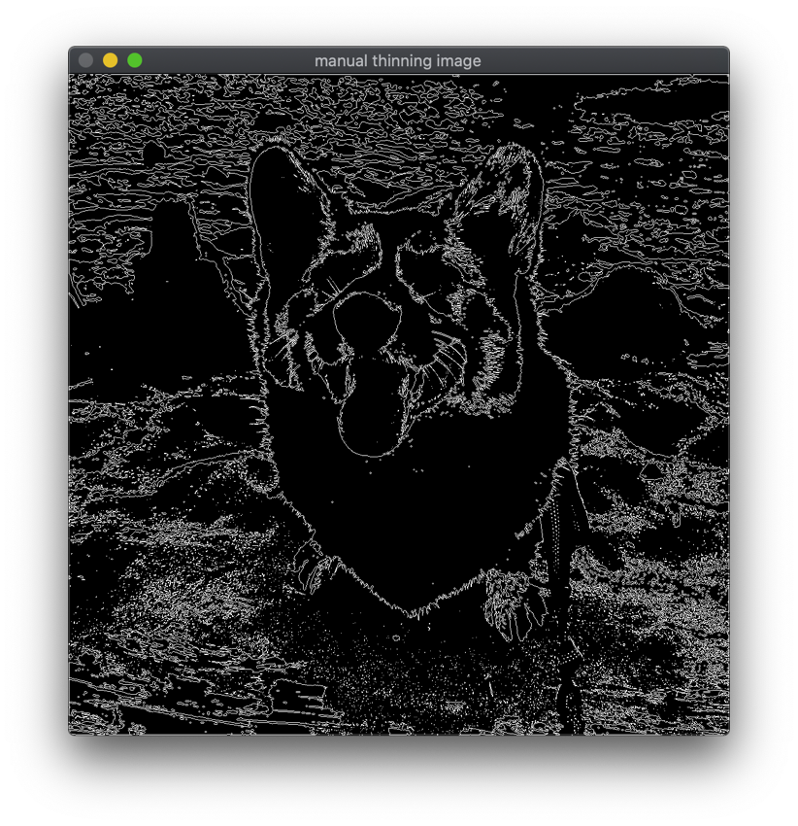

## Mở rộng

**Boundary Extraction**

$$β\left(A\right)=A-(A⊝B)$$

**Convex Hull**

$$X_{k}^{i}=\left(X_{k-1}^{i}⊛B^{i}\right)⋃A với i=1,2,3,4; k=1,2,3,…; X_{0}^{i}=A và D^{i}=X_{conv}^{i}$$

**Thinkening**

$$A⊙B=A⋃\left(A⊛B\right)$$

$$A⨀\left\{B\right\}=(\left(…\left(A⨀B^{1}\right)⊙B^{2}…\right)⊙B^{n})$$

**Skeletons**

$$S\left(A\right)= \bigcup_{k=0}{S_{k}\left(A\right)}$$

$$S_{k}\left(A\right)= \bigcup_{k=0}^{K}{\{\left(A⊝kB\right)-[(A⊝kB)∘B]\}}$$

Thiết lập lại A

$$A=\bigcup_{k=0}^{K}{(S_{k}(A)⊕kB)}$$

**Pruning**

$$X_{1}=A⨂\left\{B\right\}$$

$$X_{2}=\bigcup_{k=1}^{8}{(X_{1}⊛B^{k})}$$

$$X_{3}=(X_{2}⊕H)⋂A$$

$$X_{4}=X_{1}⋃X_{3}$$

# TOÁN TỬ HÌNH THÁI HỌC VỚI ẢNH ĐỘ XÁM

Hình ảnh là kết quả sử dụng hàm trong thư viện OpenCV. Dưới đây là hình ảnh Gray scale từ ảnh màu (Hầu hết các kernel đều là ma trận vuông 3x3 với tất cả các phần tử là 1):

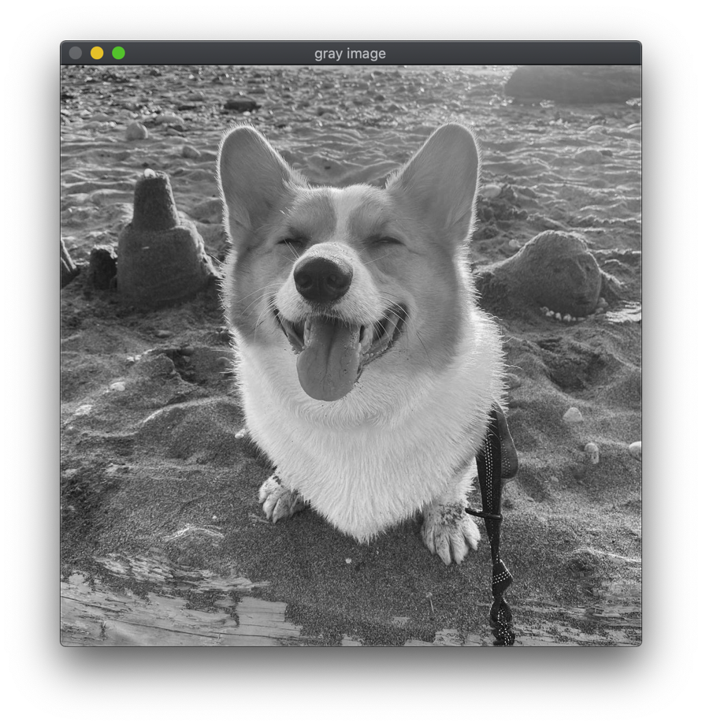

## Morphological Gradient (dilation - erosion)

Opening -> Closing

$$g=(f⊕b)-(f⊝b)$$

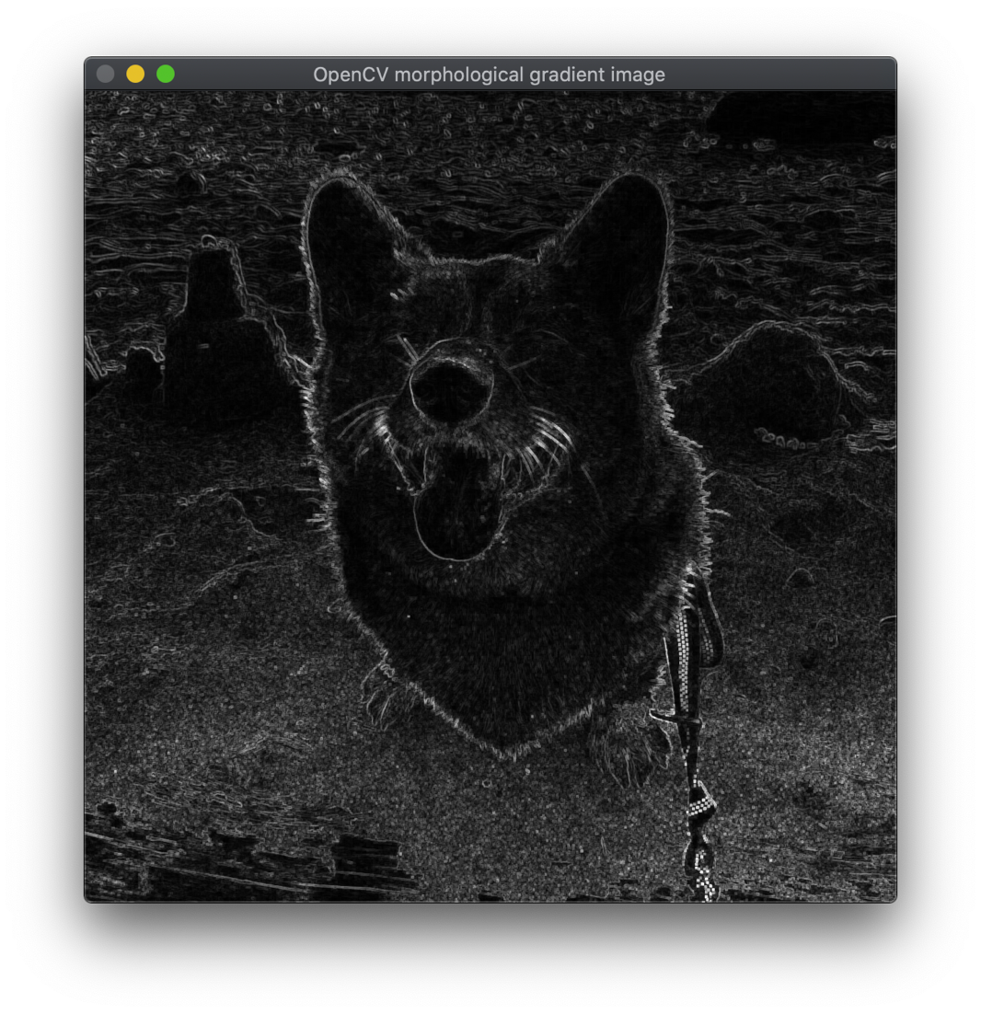

## Biến đổi Top-Hat

$$h=f-(f∘b)$$

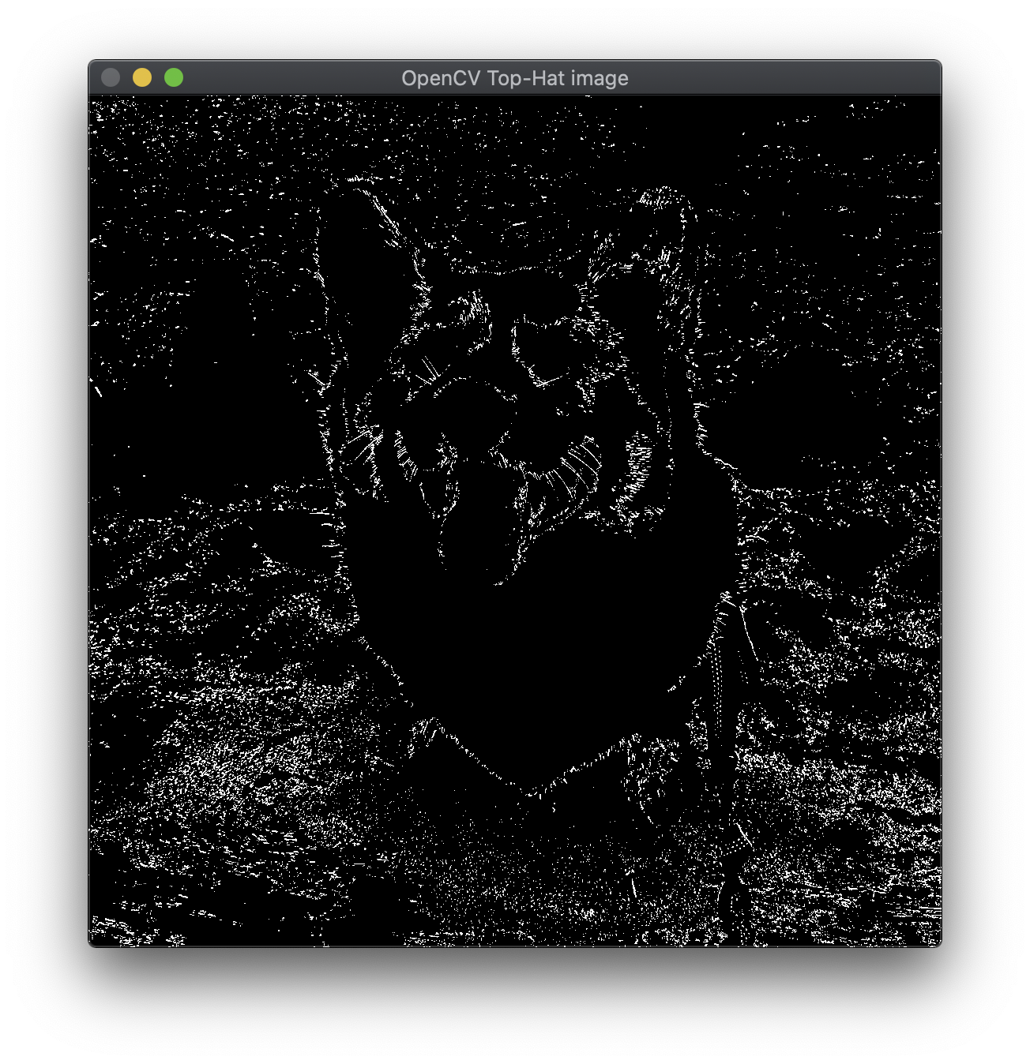

## Biến đổi Black-Hat

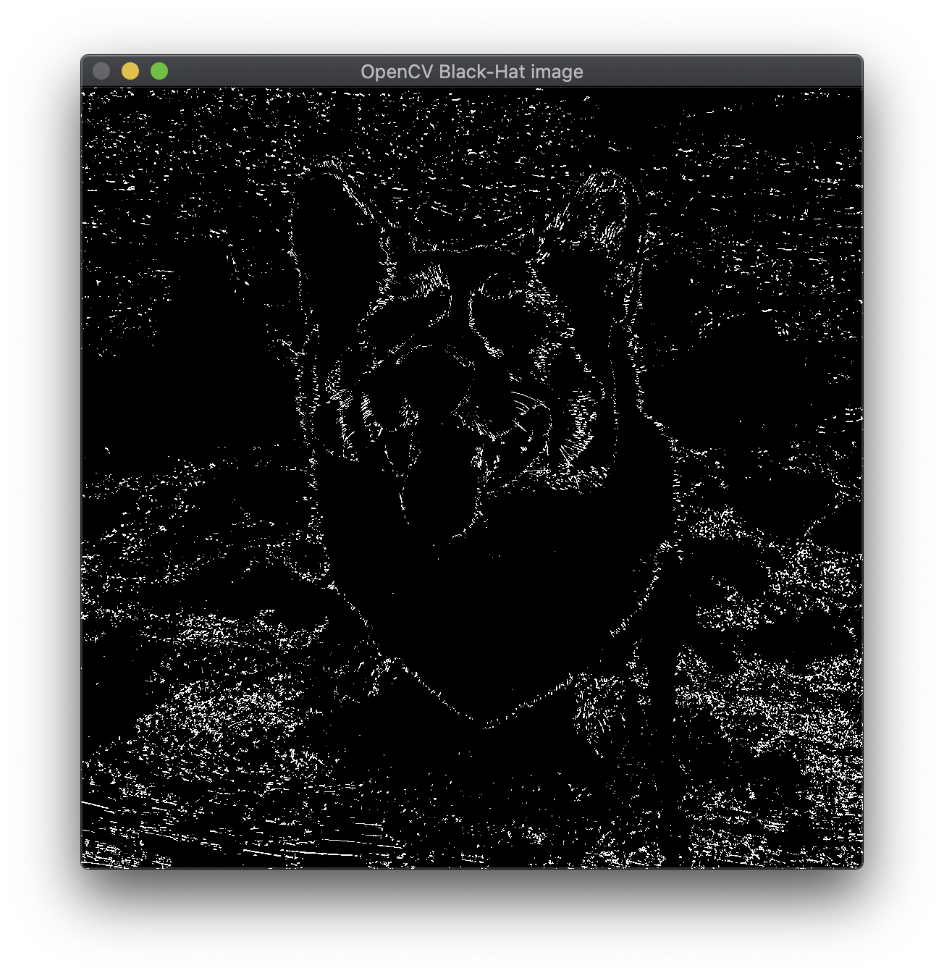

## Mở rộng

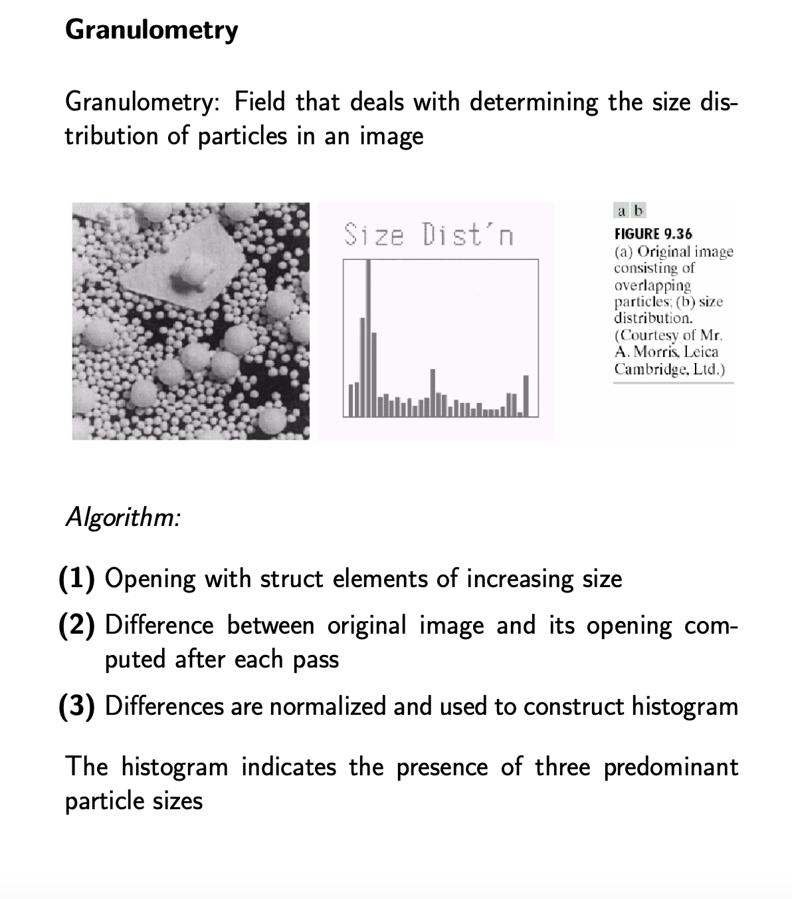

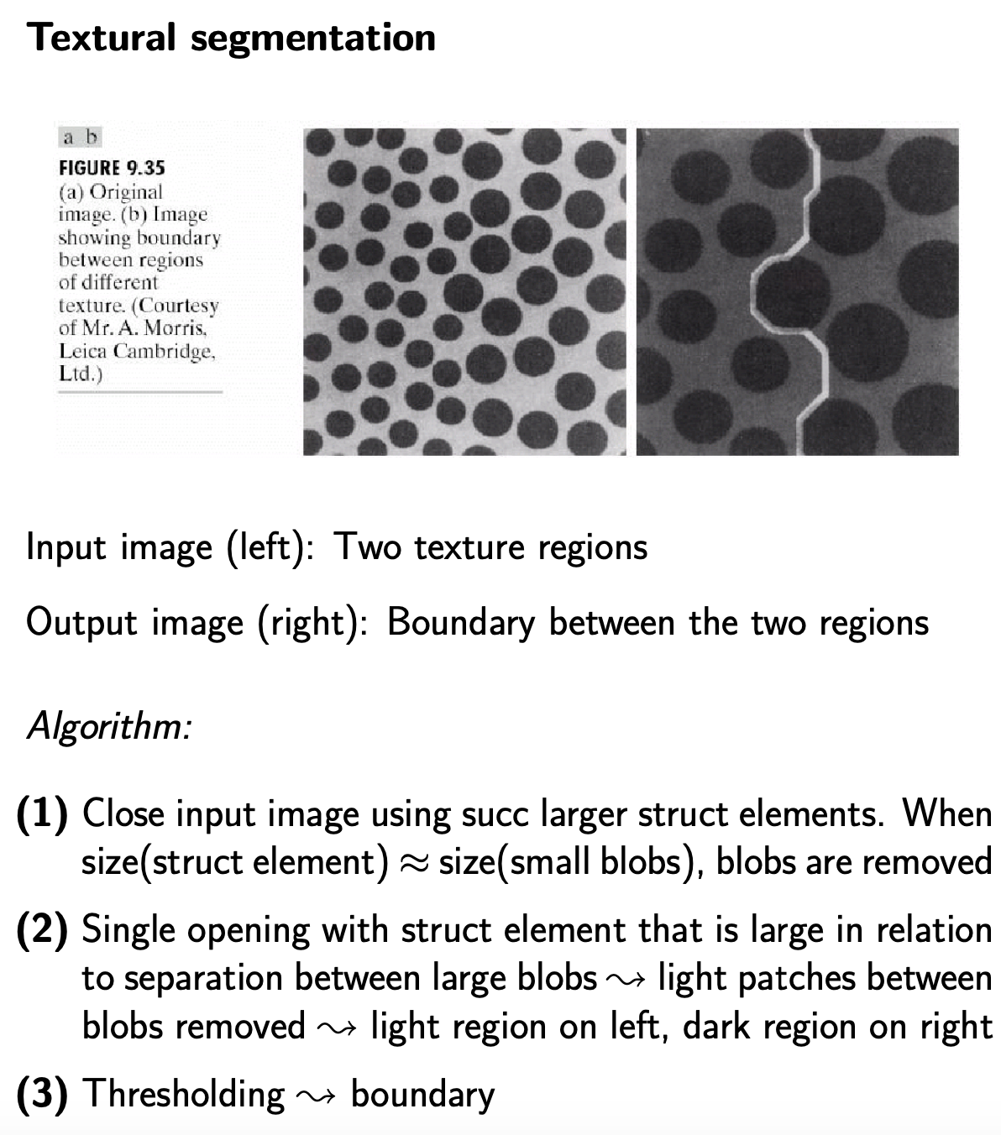

# Nguồn tham khảo

1. <https://theailearner.com/tag/thinning-opencv/>
2. <https://docs.opencv.org/3.4/d4/d86/group__imgproc__filter.html>
3. <https://docs.opencv.org/4.x/d9/d29/namespacecv_1_1ximgproc.html#aa244a73deb4e58ae70ee96afe9d2460b>
4. <https://theailearner.com/tag/hit-or-miss-transformation-opencv/>
5. <https://docs.opencv.org/3.4/db/df6/tutorial_erosion_dilatation.html>